ANEXOS SEMANA 13

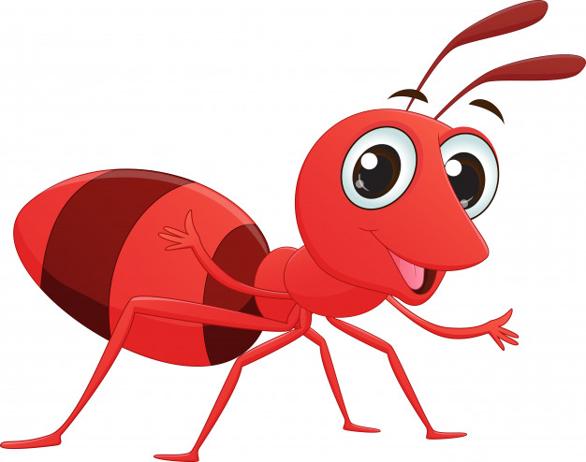

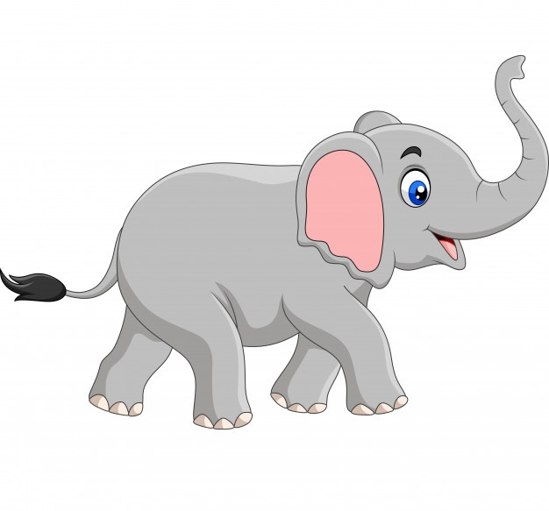

LA HORMIGUITA

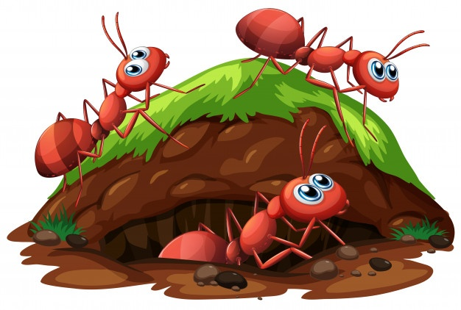

Esta es la hormiguita

Que de su hormiguero

Salió calladita

Y se metió al granero,

Se robó un triguito

Y arrancó ligero.

Salió otra hormiguita

Del mismo hormiguero

Y muy calladita

Se metió al granero,

Se robó otro triguito

Y arrancó ligero.

(Adriano del Valle)

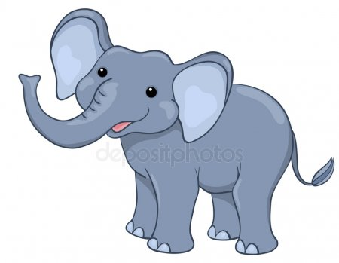

**LOS ELEFANTES**

Son los animales terrestres más grandes del mundo. Las hembras por lo regular son más pequeñas.

La trompa del elefante juega un papel muy importante y necesario para su vida. Con ella puede agarrar, respirar, alimentarse, oler, beber agua, levantar objetos, producir sonidos, comunicarse, bañarse, defenderse, protegerse y detectar a otros miembros. De igual manera poseen colmillos muy grandes y fuertes hechos de marfil que pueden tener tres metros de longitud en casos extremos, aunque comúnmente miden menos de un metro.

Sus orejas también son muy importantes, pues debido a su gran tamaño, sus grandes pabellones auditivos les permiten regular su temperatura.

Los elefantes poseen una gruesa piel, aunque es sensible, pues se revuelcan en el lodo para evitar picaduras de mosquitos y otros insectos.

***(Tomado de:*** [***https://www.nationalgeographic.es/animales/hormiga***](https://www.nationalgeographic.es/animales/hormiga)***)***

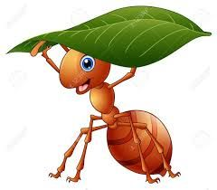

**LAS HORMIGAS.**

Las hormigas son insectos muy pequeños que se caracterizan por su comportamiento de tipo social. Viven en colonias compuestas por una o varias reinas, quienes ponen los huevos que luego se convertirán en hormigas machos, obreras y nuevas reinas.

La hormiga tiene antenas, dos pares de alas membranosas, un par de ojos compuestos y mandíbulas poderosas. Hay varias especies de hormigas de diferente color y tamaño.

***(Tomado de:*** [***https://www.nationalgeographic.es/animales/hormiga***](https://www.nationalgeographic.es/animales/hormiga)***)***